Nama : MOHAMMAD FAUZI

Kelas : XII RPL 1

No. Absen : 21

**Laporan cara instalasi Laravel di Windows**

Sebelum melakukan instalasi Laravel pada Windows, pastikan Anda sudah menginstall beberapa aplikasi pendukung proses instalasi Laravel, yaitu:

* Aplikasi XAMPP
* Composer

**Langkah – langkah istalasi**

1. Buat folder terlebih dahulu untuk memasukkan file yang terinstall nanti

Siapkan folder yang akan digunakan untuk menampung file yang akan terinstall nanti, dan pastikan isi file kosong. Sebagai contoh saya membuat folder dengan nama Laravel.

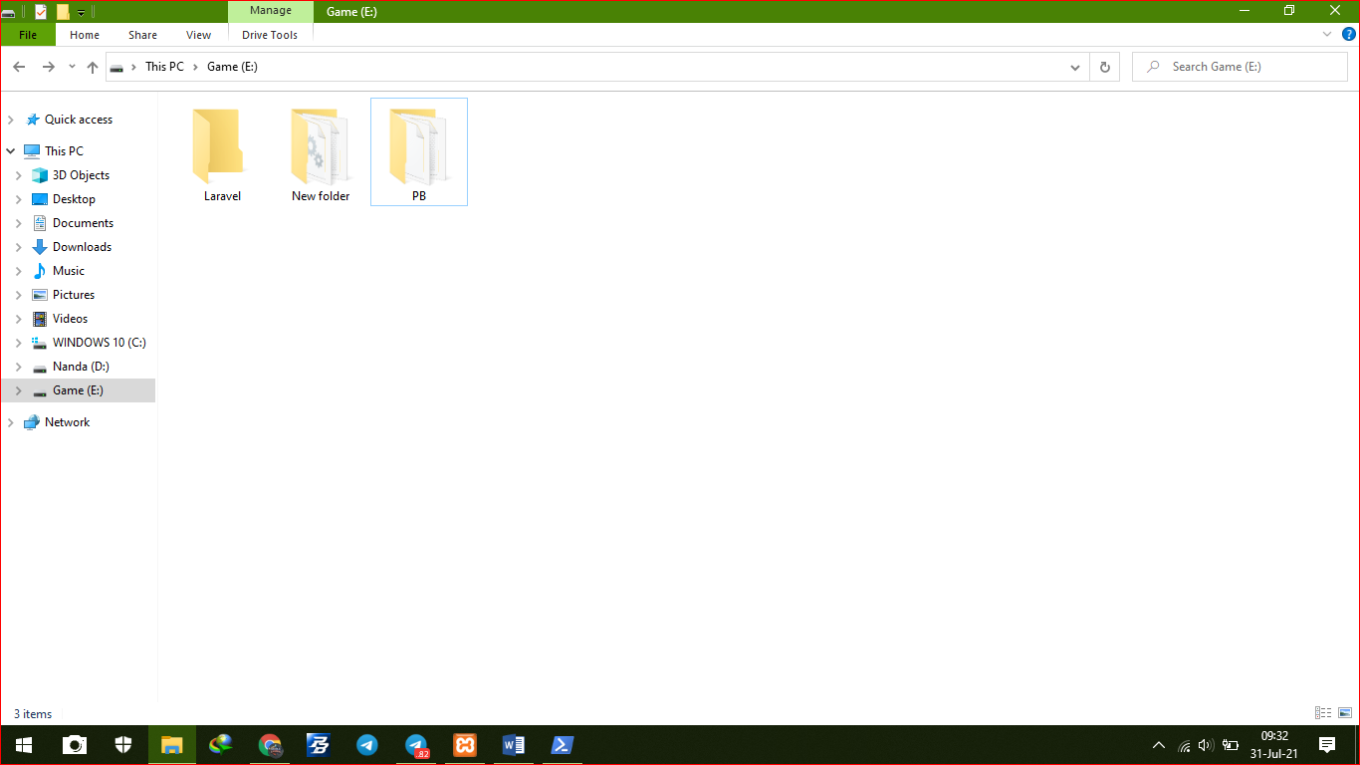

1. Masuk Command Prompt atau terminal

Sebelum melakukan instalasi Laravel, arahkan Command Prompt atau terminal menuju file yang sudah di siapkan diawal.

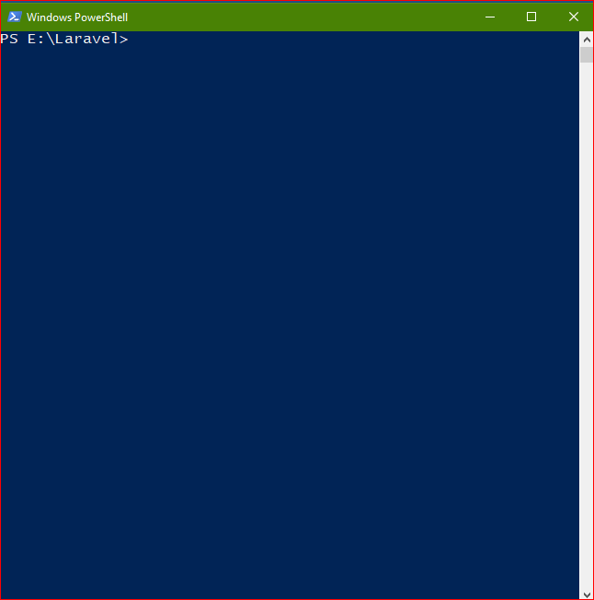

1. Mulai proses Instalasi Laravel

Setelah itu anda masukkan perintah yang nantinya akan dijalankan sebagai proses instalasi, Masukkan perintah berikut ke Command Prompt atau terminal yang anda gunakan

(***composer create-project Laravel/Laravel baru***)

Untuk (***baru)*** itu bisa anda ganti sesuai keinginan anda.

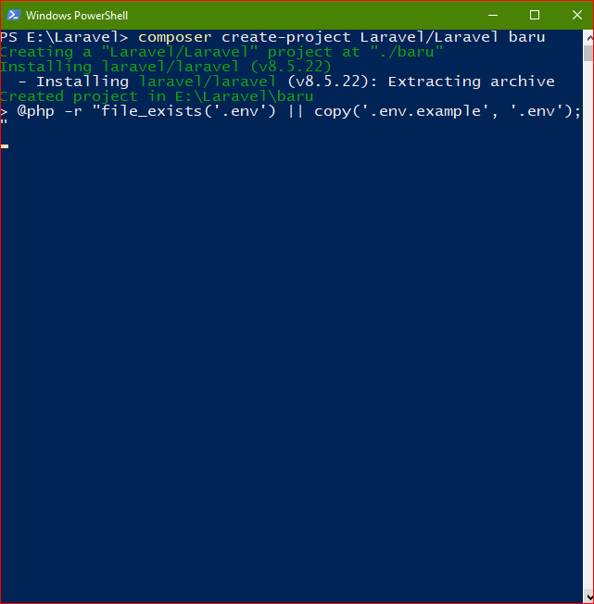

Jika sudah anda masukkan perintah tersebut di Command Prompt atau terminal lalu tekan *Enter.* Dan tunggu sampai proses Instalasi selesai.

1. Cek instalasi Laravel di Web Browser

Jika proses instalasi selesai, cek di folder yang sudah dibuat di awal aka nada folder baru sesuai dengan nama yang anda tentukan sebelumnya.

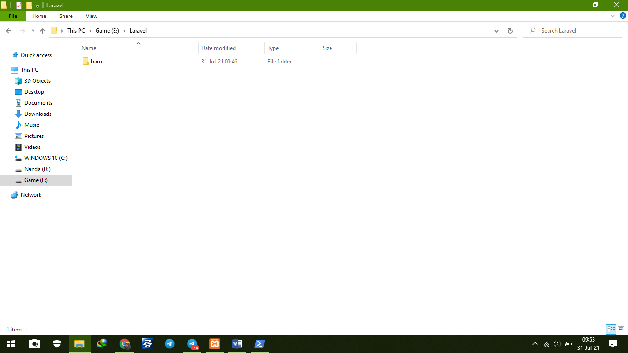

Untuk memastikan Laravel sudah terinstall dan siap digunakan, arahkan Command Prompt atau terminal anda ke folder yang telah dibuat sebelumnya, Lalu anda jalankan perintah berikut:

(***php artisan serve***)

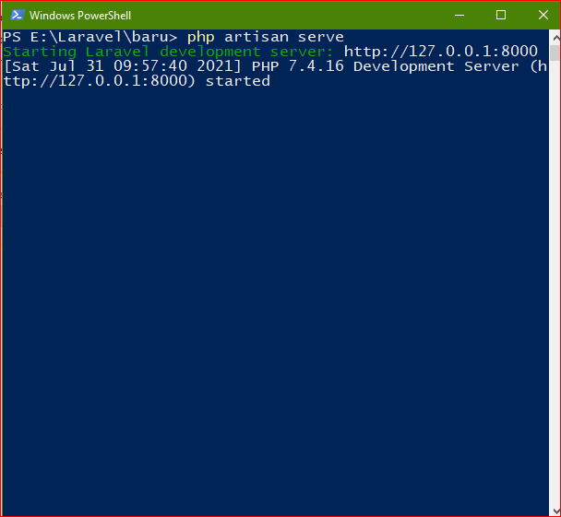

Setelah berhasil anda start langkah selanjutnya adalah kalian buka link yang udah di sediakan oleh Laravel. Umumnya, anda akan di arahkan menuju alamat server, yaitu :

(***127.0.0.1:8000***)

Yang nantinya akan muncul tampilan homepage dari Laravel seperti gambar di bawah ini:

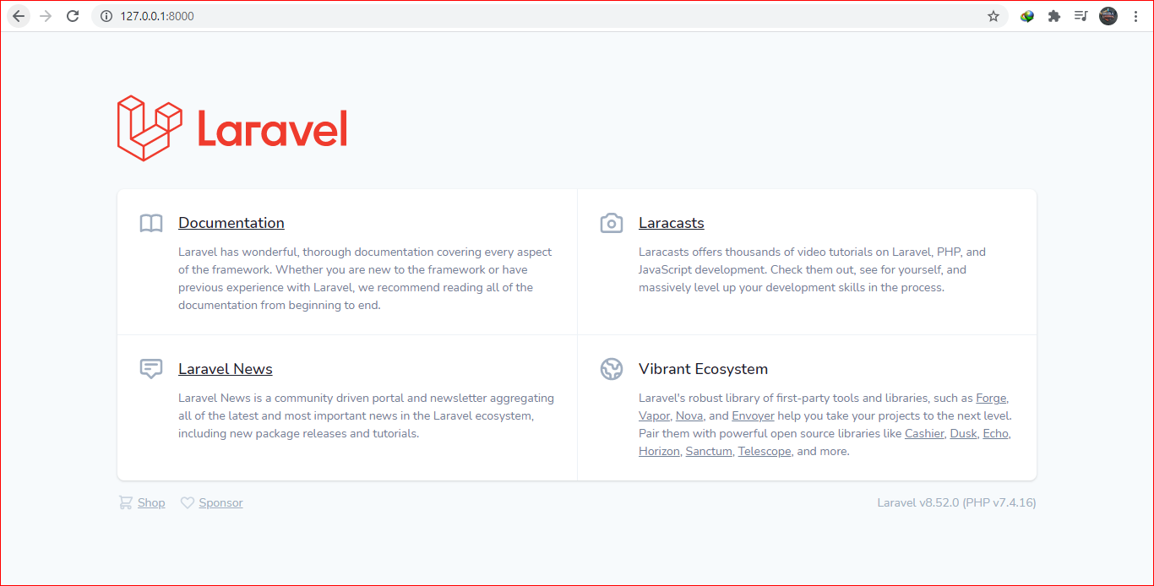

Jika muncul tampilan seperti di atas, maka proses instalasi anda telah berhasil.